


TECNOLÓGICO NACIONAL DE MÉXICO
INSTITUTO TECNOLÓGICO DE FRONTERA COMALAPA

“INGENIERÍA EN SISTEMAS COMPUTACIONALES”
6° Semestre

TALLER DE BASE DE DATOS
Actividad 4.1

PRESENTA

NOMBRE DEL ALUMNO | MATRICULA
Amaury Jahaziel Gordillo Hernandez | 231260074

DOCENTE

ING. FRANCISCO JAVIER MINGO VELAZQUEZ

27 DE MAYO DEL 2026
VENUSTIANO CARRANZA, CHIAPAS.
Portada

Introducción 2
Justificación 3
Conclusión 6
Fuentes de información 7

Introducción
La operación y mantenimiento de un Sistema Gestor de Base de Datos no se limita a “encender” una base y esperar que funcione. En realidad, implica vigilar cómo se registran los cambios, cómo se inicia y se apaga el servicio, cómo se recupera la información ante fallos y cómo se mantiene el rendimiento mediante índices bien administrados.
En esta unidad se observa que los archivos log son una pieza central, porque permiten reconstruir operaciones, auditar actividad y recuperar datos después de una interrupción. También se estudian los modos de operación del SGBD, como el inicio, apagado y recuperación, ya que una mala decisión en estos procesos puede provocar pérdida de información o tiempos largos de inactividad.

Justificación
Este tema es importante porque una base de datos suele guardar información crítica: usuarios, ventas, pagos, historiales, inventarios o registros académicos. Si el administrador no revisa logs, no prueba respaldos o no mantiene los índices, el sistema puede fallar justo cuando más se necesita. Por eso, comprender conceptos como redo log, undo log, binary log, recovery, COMMIT, ROLLBACK, reorganización y reconstrucción de índices no es solo teoría: es parte del trabajo real de proteger los datos.

Además, el mantenimiento del SGBD conecta varias áreas de la informática. Los logs dependen del sistema operativo, las conexiones se relacionan con redes, la auditoría pertenece a seguridad informática y los índices se apoyan en estructuras de datos como los árboles B-Tree. Esto demuestra que administrar una base de datos requiere una visión completa: no basta con saber SQL, también hay que entender cómo trabaja el motor por dentro y cómo responde ante errores.

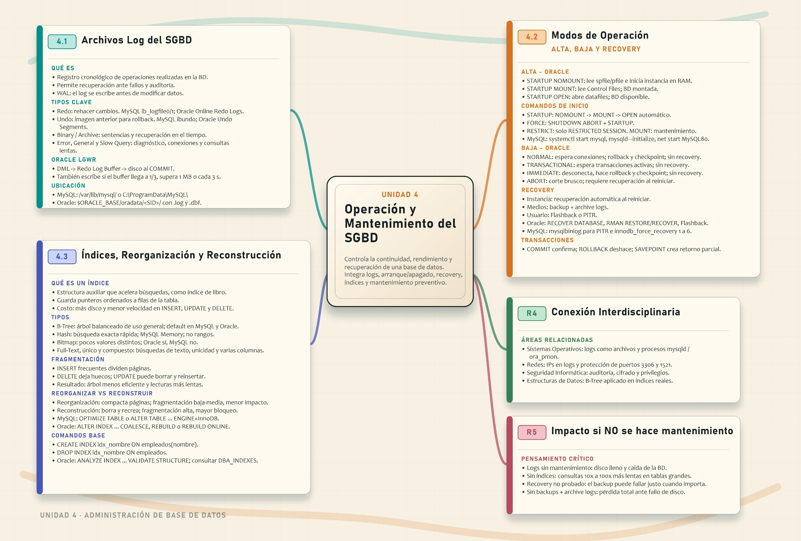

Conclusión
La operación y mantenimiento del SGBD es una tarea preventiva, no solo correctiva. Un buen administrador no espera a que la base de datos se caiga; revisa logs, controla el crecimiento de archivos, prueba respaldos, conoce los modos de apagado y recuperación, y mantiene los índices en buen estado. Estas acciones reducen riesgos, mejoran el rendimiento y ayudan a conservar la integridad de la información.

En conclusión, los logs, el recovery y los índices forman una especie de “sistema de defensa” para la base de datos. Si se descuidan, pueden aparecer problemas graves como disco lleno, consultas demasiado lentas, pérdida de datos o respaldos inútiles. Pero si se administran correctamente, el SGBD puede trabajar de forma más estable, segura y eficiente.

Fuentes de información
Oracle Corporation. (2025). Managing the redo log. Oracle Database Administrator’s Guide.

Oracle Corporation. (2025). Oracle Database instance. Oracle Database Concepts.

Oracle Corporation. (2025). Indexes and index-organized tables. Oracle Database Concepts.

Oracle Corporation. (2025). ALTER INDEX. Oracle Database SQL Language Reference.

Oracle Corporation. (2025). MySQL 8.4 Reference Manual: MySQL server logs. MySQL Documentation.

Oracle Corporation. (2025). MySQL 8.4 Reference Manual: Point-in-time recovery using the binary log. MySQL Documentation.

Oracle Corporation. (2025). MySQL 8.4 Reference Manual: How MySQL uses indexes. MySQL Documentation.

